ПРОЕКТ: „Надграждане на съществуващите и изграждане на нови централни системи на електронното правителство с оглед на усъвършенстване на информационно-комуникационната среда за по-добро административно обслужване на гражданите и бизнеса”
рег. № К13-32-1/ 30.9.2013 г.
Проектът се осъществява с финансовата подкрепа на Оперативна програма „Административен капацитет”. Проектът се финансира от Европейския социален фонд и от държавния бюджет на Република България
www.opac.government.bg

Дейност 6:
“Надграждане на системата за електронни разплащания към централната и местна администрация, чрез разработване на единна входна точка за използване на наличните инструменти за плащане в Р. България и разработване на услуга за удостоверяване на време”

детайлна техническа СПЕЦИФИКАЦИЯ на единната входна точка за електронни разплащания - модел и описание на случаите на употреба

изготвен от консорциум „ТАКС МИ“
История на промените:
Версия | Дата | Автор | Описание | Стр.
1.0 | 18.06.2015 г. | Иван Иванов | Първа версия на документа - дата на създаване | 14
1.0 | 18.06.2015 г. | Кирилка Михайлова | Първа версия на документа - дата на създаване | 14
2.0 | 29.06.2015 г. | Иван Иванов | Втора версия на документа | 17
2.0 | 29.06.2015 г. | Кирилка Михайлова | Втора версия на документа | 17
3.0 | 10.07.2015 г. | Иван Иванов | Трета версия на документа | 26
3.0 | 10.07.2015 г. | Кирилка Михайлова | Трета версия на документа | 26

Преглед и одобрение на документа:
Версия | Дата | Отговорник | Описание | Стр.
1.0 | 18.06.2015 г. | Албена Христова | Първа версия на документа | 14
2.0 | 29.06.2015 г. | Албена Христова | Втора версия на документа | 17
3.0 | 10.07.2015 г. | Албена Христова | Трета версия на документа | 26
7
Подписи:
1 | Ръководител на проект с рег. № К13-32-1/ 30.09.2013 г. | Христо Христов | ………………………………  подпис
2 | Координатор на дейност 6 от Проект с рег. № К13-32-1/ 30.09.2013 г. | Костадинка Караджова | ………………………………  подпис
3 | Изготвил документа - бизнес аналитик | Иван Иванов | ………………………………  подпис
4 | Изготвил документа - икономист | Кирилка Михайлова | ………………………………  подпис
5 | Одобрил документа - експерт по качеството | Албена Христова | ………………………………  подпис

СЪДЪРЖАНИЕ:
1 Описание на участниците 5
2 Модел и описание на случаите на употреба 7
2.1 Регистриране на заявка за плащане при заявяване на ЕАУ 7
2.1.1 Кратко описание 7
2.1.2 Предпоставки 7
2.1.3 Основен сценарий 7
2.1.4 Успешен край 8
2.2 Незабавно плащане на задължение в портала за ЕАУ 8
2.2.1 Кратко описание 8
2.2.2 Предпоставки 8
2.2.3 Основен сценарий 9
2.2.4 Алтернативен сценарий 9
2.2.5 Успешен край 9
2.3 Регистриране на заявка за плащане в хода на изпълнение на ЕАУ 10
2.3.1 Кратко описание 10
2.3.2 Предпоставки 10
2.3.3 Основен сценарий 10
2.3.4 Успешен край 11
2.4 Плащане на задължение чрез достъп до преписка в портала за ЕАУ 11
2.4.1 Кратко описание 11
2.4.2 Предпоставки 11
2.4.3 Основен сценарий 12
2.4.4 Алтернативен сценарий 12
2.4.5 Успешен край 12
2.5 Регистриране на заявки за плащане на данъци, осигуровки и други такси 13
2.5.1 Кратко описание 13
2.5.2 Предпоставки 13
2.5.3 Основен сценарий 13
2.5.4 Успешен край 14
2.6 Плащане на задължение от Средата за е-плащания 14
2.6.1 Кратко описание 15
2.6.2 Предпоставки 15
2.6.3 Основен сценарий 15
2.6.4 Алтернативен сценарии 15
2.6.5 Успешен край 16
2.7 Обработка на постъпили плащания от виртуален ПОС 16
2.7.1 Кратко описание 16
2.7.2 Предпоставки 17
2.7.3 Основен сценарий 17
2.7.4 Успешен край 17
2.8 Плащания с безналични парични преводи 18
2.8.1 Кратко описание 18
2.8.2 Предпоставки 18
2.8.3 Основен сценарий 18
2.8.4 Алтернативен сценарий 19
2.8.5 Успешен край 19
2.9 Предоставяне на информация за банковите транзакции на Средата 20
2.9.1 Кратко описание 20
2.9.2 Предпоставки 20
2.9.3 Основен сценарий 20
2.9.4 Успешен край 21
2.10 Извличане на информация за статуса на заявките за плащане 21
2.10.1 Кратко описание 21
2.10.2 Предпоставки 21
2.10.3 Основен сценарий 21
2.10.4 Успешен край 22
2.11 Предоставяне на информация за променен статус на заявка за плащане 22
2.11.1 Кратко описание 22
2.11.2 Предпоставки 22
2.11.3 Основен сценарий 22
2.11.4 Успешен край 23
2.12 Уведомяване на потребителя 23
2.12.1 Кратко описание 23
2.12.2 Предпоставки 23
2.12.3 Основен сценарий 24
2.12.4 Успешен край 26

Описание на участниците

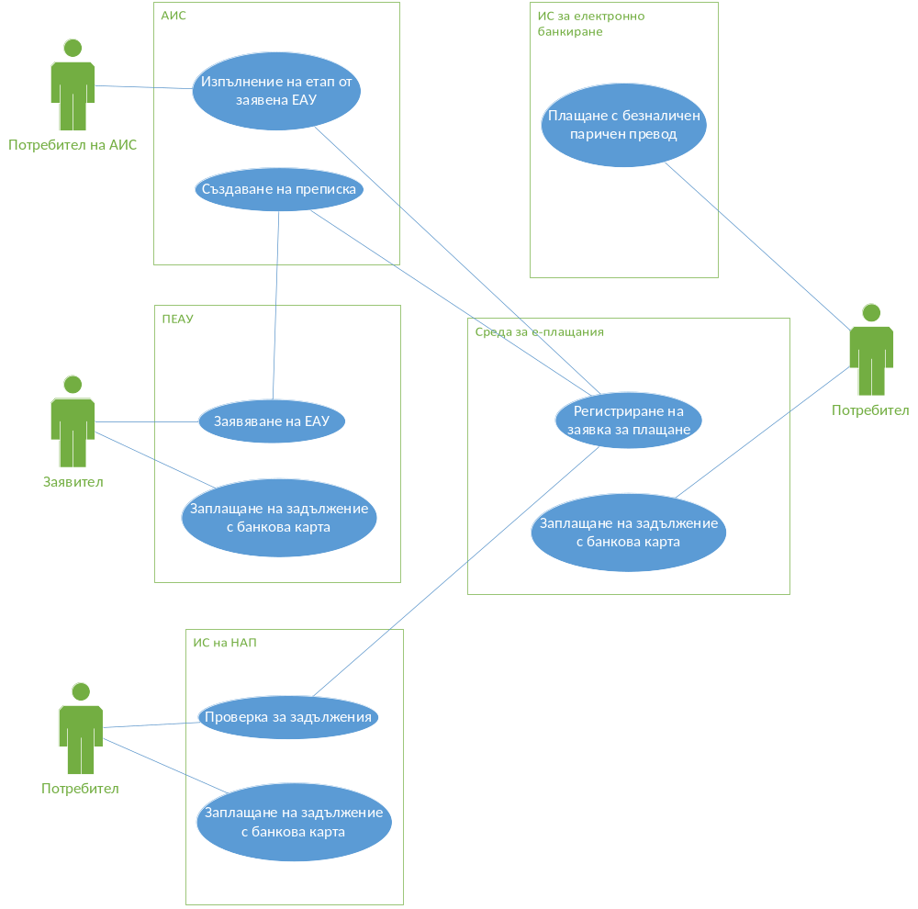
Фигура 1. Диаграма на случаите на употреба

Участник | Описание
Заявител | Лице, което подава заявление/искане за предоставяне на електронна административна услуга
Потребител | Заявителят на електронната административна услуга или друго лице, изрично упълномощено от заявителя да извърши конкретно плащане
Потребител на АИС | Лице, което се намира в трудово/служебно или друго правоотношение със съответния административен орган, на основание на което има право да работи с АИС при изпълнение на съответния етап от предоставяне на електронната административна услуга
Портал за предоставяне на електронни административни услуги (ПЕАУ) | Интернет страница или друг електронен интерфейс, осигуряващ чрез интернет възможността на изпращане и/или получаване на електронни изявления от и към доставчиците на електронни административни услуги
Административна информационна система (АИС) | Административната информационна система на съответния административен орган, която осигурява поддържането и обработката на данните за оборота на електронни документи и документи на хартиен носител при предоставянето на административни услуги и изпълнението на административни процедури по смисъла на Наредба за вътрешния оборот на електронни документи и документи на хартиен носител в администрациите
Информационна система на НАП | Информационна система/и на Националната агенция по приходите, осигуряващи възможност за съхраняване и предаване на информация за задълженията на физически и юридически лица към НАП и към органите на местната администрация
Информационна система за електронно банкиране | Информационната системата на съответната банка, осигуряваща възможност клиент на банката да получава отдалечен достъп до своите продукти на определен интернет адрес, който е обслужван от сървъри, собственост на банката
Среда за е-плащания | Средата за извършване на електронни плащания при предоставяне на електронни административни услуги, разработена по проект “Надграждане на системата за електронни разплащания към централната и местна администрация, чрез разработване на единна входна точка за използване на наличните инструменти за плащане в Р. България и разработване на услуга за удостоверяване на време”

Модел и описание на случаите на употреба

Регистриране на заявка за плащане при заявяване на ЕАУ
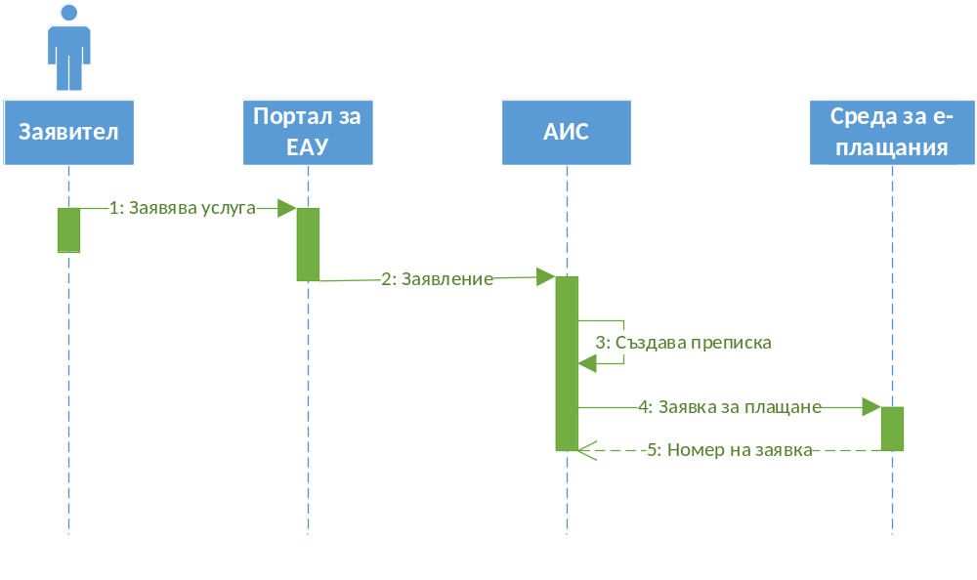
Фигура 2. Регистриране на заявка за плащане при заявяване на ЕАУ

Кратко описание
Сценарият описва процеса на регистриране на заявка за плащане в Средата при заявяване на ЕАУ, за която е дължима такса при заявяване. Заявяването на услугата и определянето на дължимата такса се извършва от информационната система на ДЕАУ, която на диаграмата за прегледност е представена чрез две отделни системи ПЕАУ и АИС. При подаване на заявлението АИС на администрацията регистрира електронен документ <Заявка за плащане> в Средата.

Предпоставки
- Потребителят заявява ЕАУ в информационната система на ДЕАУ
- Успешно са преминати необходимите проверки съгласно действащото законодателство
- За заявяването на ЕАУ е дължима такса

Основен сценарий
- При заявяване на ЕАУ след извършване на необходимите проверки за валидност на електронното заявление АИС формира и изпраща структурирано електронно съобщение <Заявка за плащане> към Средата.
- Средата регистрира заявката за плащане и връща уникален номер, който я идентифицира еднозначно.

Успешен край
- В средата успешно е регистриран електронен документ <Заявка за плащане>.
- Статусът на регистрираната заявка е „Очаква плащане“.

Незабавно плащане на задължение в портала за ЕАУ
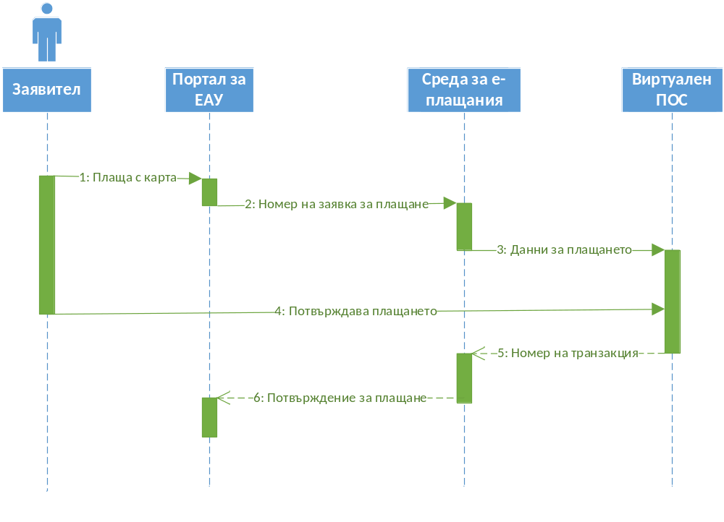
фигура 3. Незабавно плащане на задължение в ПЕАУ

Кратко описание
След успешно заявяване на ЕАУ в ПЕАУ и регистриране на заявка за плащане в Средата в ПЕАУ чрез подходящ потребителски интерфейс напр. „бутон“ се дава възможност на заявителя да плати веднага чрез банкова карта. Заявителят се уведомява, че на по-късен етап може да извърши плащането чрез:
- Единната входна точка (портал) на Средата
- ПЕАУ при достъп до преписката на заявената ЕАУ
- Системата за електронно банкиране на своята банка

Предпоставки
- Успешно е изпълнен сценария „Регистриране на заявка за плащане при заявяване на ЕАУ“.
- Потребителят иска да плати таксата веднага чрез банкова карта.

Основен сценарий
- Потребителят натиска бутон „Плати“.
- ПЕАУ генерира HTTP POST заявка към Средата, съдържаща номер на заявката за плащане.
- Средата по номера извлича заявката за плащане и генерира HTTP POST заявка с дължимата сума към виртуалния ПОС терминал, която отвежда потребителя на уеб страницата на организацията, предоставяща виртуални ПОС услуги – Банксервиз, банка ДСК или друга.
- Потребителят попълва данните за банковата си карта, с която желае да заплати сумата, и потвърждава плащането.
- При успешна авторизация виртуалният ПОС генерира обратно HTTP POST заявка към Средата и потвърждава за успешната авторизация. HTTP POST заявката съдържа ID на транзакцията, която се съхранява от Средата, към заявката за плащане.
- Средата генерира обратна HTTP POST заявка, която отвежда потребителя обратно към ПЕАУ, където той се известява за успешното плащане.

Алтернативен сценарий
- При неуспещна авторизация ПОС генерира обратно HTTP POST заявка към Средата със съобщение за неуспешна авторизация
- Средата генерира обратна HTTP POST заявка, която отвежда потребителя обратно към ПЕАУ, където той се известява, че плащането не се е извършило успешно.

Успешен край
- Картата на заявителя успешно е авторизирана с дължимата сума
- Средата е записала към заявката за плащане кода на авторизация на плащането
- Статуса на заявката е променен на „Наредена“

Регистриране на заявка за плащане в хода на изпълнение на ЕАУ

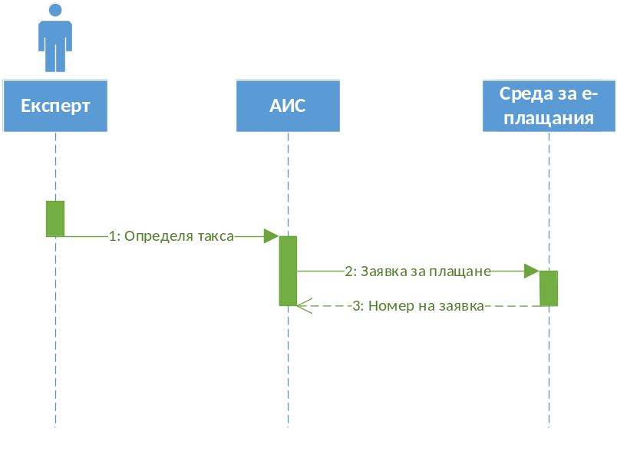
Фигура 4. Регистриране на заявка за плащане в хода на изпълнение на ЕАУ

Кратко описание
След като ЕАУ е заявена успешно експерт работещ по нейното изпълнение достига до етап, при който за да продължи изпълнението на услугата е необходимо да бъде заплатена такса (напр. за да бъде издаден определен документ). Експертът определя съгласно тарифата на администрацията размера на дължимата такса. АИС с която работи експерта регистрира <Заявка за плащане> в Средата.

Предпоставки
- В хода на изпълнение на ЕАУ е необходимо да бъде заплатена такса от заявителя, за да може изпълнението на услугата да продължи.

Основен сценарий
- Експерт работещ по изпълнението на ЕАУ определя дължима от заявителя такса.
- АИС изпраща структурирано електронно съобщение <Заявка за плащане> към Средата.
- Средата регистрира заявката за плащане и връща уникален номер на заявката, който я идентифицират еднозначно.

Успешен край
- В средата успешно е регистриран електронен документ <Заявка за плащане>.
- Статусът на регистрираната заявка е „Очаква плащане“.

Плащане на задължение чрез достъп до преписка в портала за ЕАУ
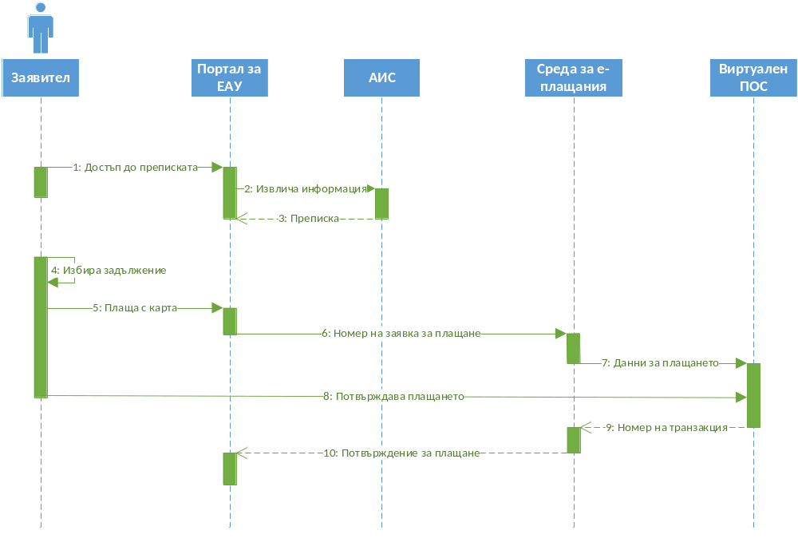
фигура 5. Плащане на задължение чрез достъп до преписка в ПЕАУ

Кратко описание
Описаният сценарий дава възможност на заявителя на ЕАУ да заплати дължима такса от интерфейса за предоставяне на достъп до официалния раздел на преписката в ПЕАУ.

Предпоставки
- Успешно е изпълнен сценарий „Регистриране на заявка за плащане при заявяване на ЕАУ“ или сценарий „Регистриране на заявка за плащане в хода на изпълнение на ЕАУ“
- ПЕАУ предоставя функционалност за достъп до официалния раздел на преписката по електронен път

Основен сценарий
- Потребителят достъпва официалния раздел на преписката на заявена услуга по регистрационен номер и код за достъп.
- ПЕАУ извлича информация от АИС за преписката.
- АИС връща информация за съдържанието на официалния раздел на преписката и дължимите такси.
- Потребителят избира задължение за плащане.
- ПЕАУ предоставя възможност на потребителя за плащане на дължимата такса с банкова карта. Потребителят избира плащане с банкова карта.
- ПЕАУ генерира HTTP POST заявка към Средата, съдържаща номер на заявката за плащане, която ще бъде платена.
- Средата по номер на заявката за плащане извлича сумата за плащане и генерира HTTP POST заявка към виртуалния ПОС терминал, която отвежда потребителя на уеб страницата на организацията, предоставяща виртуални ПОС услуги – Банксервиз, банка ДСК или друга.
- Потребителят попълва данните за банковата си карта, с която желае да заплати и потвърждава плащането.
- При успешна авторизация виртуалният ПОС генерира обратно HTTP POST заявка към Средата и потвърждава за успешната авторизация. HTTP POST заявката съдържа ID на транзакцията, която се съхранява от Средата, към заявката за плащане.
- Средата генерира обратна HTTP POST заявка, която отвежда потребителя обратно към ПЕАУ, където той се известява за успешното плащане.

Алтернативен сценарий
- При неуспешна авторизация ПОС генерира обратно HTTP POST заявка към Средата със съобщение за неуспешна авторизация
- Средата генерира обратна HTTP POST заявка, която отвежда потребителя обратно към ПЕАУ, където той се известява, че плащането не се е извършило успешно.

Успешен край
- Картата на заявителя успешно е авторизирана с дължимата сума
- Средата е записала към заявката за плащане кода на авторизация на плащането
- Статуса на заявката е променен на „Наредена“

Регистриране на заявки за плащане на данъци, осигуровки и други такси

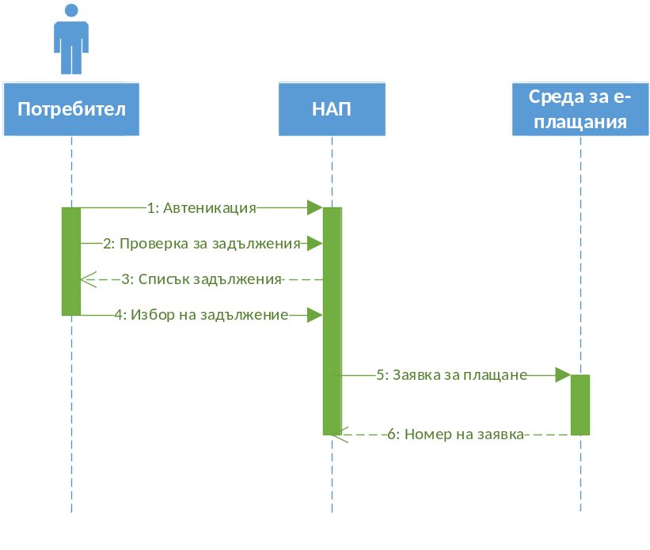
фигура 6. Комуникация с портала на НАП

Кратко описание
В настоящия сценарий са представени стъпките на процеса на регистриране на заявка за плащане на данъци, осигуровки и други такси, несвързани с предоставянето на конкретна електронна административна услуга (плащането на които се разглежда като самостоятелна услуга съгласно действащата редакция на чл. 93 НЕАУ). За конкретика на изложението е разгледана комуникацията с портала на НАП.

Предпоставки
- Потребителят има регистрация в портала на НАП
- В информационната система на НАП са налични неплатени задължения на потребителя

Основен сценарий
- Потребителят удостоверява самоличността си пред портала на НАП, чрез ПИК код или друг способ.
- Потребителят извършва проверка за налични задължения.
- Порталът извлича списък със задължения за плащане към НАП или местни данъци и такси.
- Потребителят избира задължение за плащане.
- За избраното от потребителя задължение порталът генерира и изпраща електронно съобщение <Заявка за плащане> към Средата.
- Средата регистрира заявката за плащане и връща уникален номер и дата на заявката, които я идентифицират еднозначно. Статусът на заявката е „Очаква плащане“.

Забележка: Съобщението <Заявка за плащане> е с определена дата на валидност на заявката, съдържаща сума за плащане, след която дата трябва да бъде начислена законна лихва. При ежедневно начисляване на законна лихва датата на валидност на заявката за плащане е в рамките на деня.

Успешен край
- В средата успешно е регистриран електронен документ <Заявка за плащане>.
- Статусът на регистрираната заявка е „Очаква плащане“.

Плащане на задължение от Средата за е-плащания

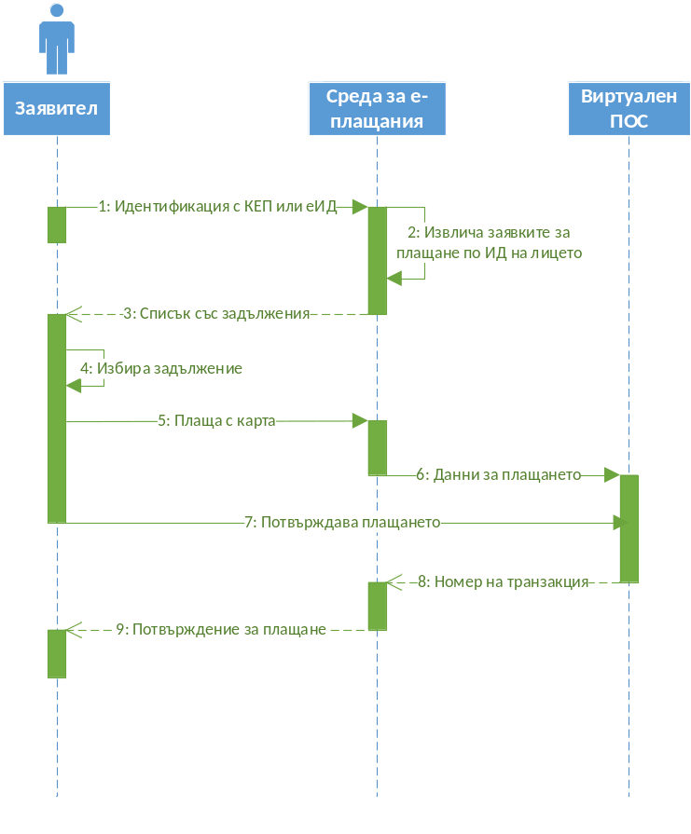
фигура 7. Плащане на задължение от Средата за е-плащания

Кратко описание
Средата за е-плащания позволява на потребителите да заплатят регистрираните в нея задължения чрез банкова карта.

Предпоставки
- Потребителят разполага със средство за идентификация в единната входна точка (портал) на Средата, това са:
  - КЕП съдържащ идентификатор на потребителя ЕГН/ЛНЧ/ЕИК
  - Карта с електронна идентичност (еИД)
- Успешно е изпълнен един от следните сценарии:
  - Регистриране на заявка за плащане при заявяване на ЕАУ
  - Регистриране на заявка за плащане в хода на изпълнение на ЕАУ
  - Регистриране на заявки за плащане на данъци, осигуровки и други такси

Основен сценарий
- Потребителят се идентифицира пред единната входа точка (портал) на Средата с КЕП, съдържащ идентификационни данни (ЕГН/ЛНЧ или ЕИК) или чрез еИД.
- По идентификатора на лицето Средата извлича асоциираните с него <Заявки за плащане> със статус „Очаква плащане“.
- Средата връща списък със задължения, очакващи плащане.
- Потребителят избира задължение, което желае да заплати.
- Потребителят избира плащане с карта.
- Средата по номер на заявката за плащане извлича сумата за плащане и генерира HTTP POST заявка към виртуалния ПОС терминал, която отвежда потребителя на уеб страницата на организацията, предоставяща виртуални ПОС услуги – Банксервиз, банка ДСК или друга.
- Потребителят попълва данните за банковата си карта, с която желае да заплати и потвърждава плащането.
- При успешна авторизация виртуалният ПОС генерира обратно HTTP POST заявка, която отвежда потребителя обратно на уеб страницата на средата и потвърждава за успешната авторизация. HTTP POST заявката съдържа ID на транзакцията, която се съхранява от Средата към заявката за плащане.
- Порталът информира потребителя за успешно извършеното плащане.

Алтернативен сценарии
- При неуспешна авторизация ПОС генерира обратно HTTP POST заявка към Средата със съобщение за неуспешна авторизация
- Порталът известява потребителя, че плащането не се е извършило успешно.

Успешен край
- Картата на заявителя успешно е авторизирана с дължимата сума
- Средата е записала към заявката за плащане кода на авторизация на плащането
- Статуса на заявката е променен на „Наредена“

Обработка на постъпили плащания от виртуален ПОС

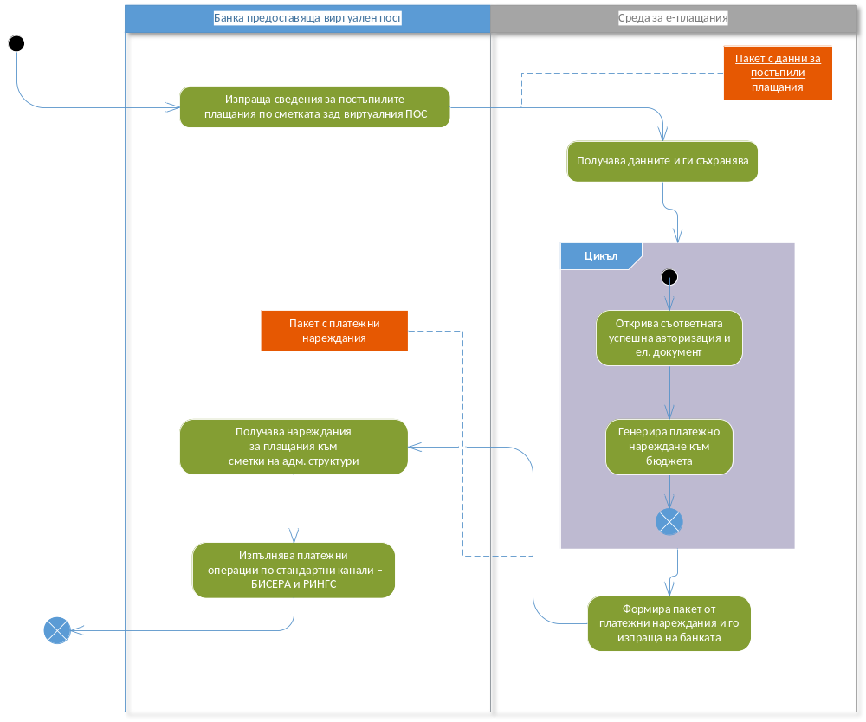
Фигура 8. Обработка на постъпили плащания от виртуален ПОС

Кратко описание
Чрез изпълнението на сценария сумите постъпили по сметката на виртуалния ПОС терминал се нареждат по сметките на съответните ДЕАУ.

Предпоставки
- Информационната система на банката предоставяща виртуален ПОС терминал позволява извършването на извлечения по сметката свързана с него във формат SWIFT MT 940.
- Кредитните транзакции по сметката на виртуалния ПОС терминал съдържат кода на авторизация на съответните картови плащания.
- Информационната система на банката позволява автоматизирано зареждане на платежни нареждания към бюджета.

Основен сценарий
- Банката периодично (ежедневно или няколко пъти на ден след всяка сесия на БИСЕРА) предоставя извлечение от сметката, свързана с виртуалния ПОС на Средата за е-плащания.
- Средата получава данните за постъпилите плащания.
- За всяко едно постъпило плащане Средата изпълнява следната процедура:
- Намира съответната успешна авторизация по номера на транзакция;
- Намира съответстващата заявка за плащане, която е била платена;
- От данните, съдържащи се в заявката за плащане, ЕАУ формира електронно нареждане за бюджетно плащане.
- Средата пакетира всички ново формирани в т. 3 нареждания и ги изпраща на банката.
- Банката получава пакета с нареждания за плащания от сметката на виртуалния ПОС към сметките на съответните получатели.
- Банката, използвайки своите стандартни вътрешни механизми и информационни системи, изпълнява платежните нареждания по съответните канали за междубанкови плащания – БИСЕРА, РИНГС.

Успешен край
- Постъпилите транзакции в рамките на даден работен ден по сметката на виртуалния ПОС терминал са наредени към сметките на съответните ДЕАУ
- При приключване на работния ден сумата по сметката на виртуалния ПОС терминал е нула.

Плащания с безналични парични преводи

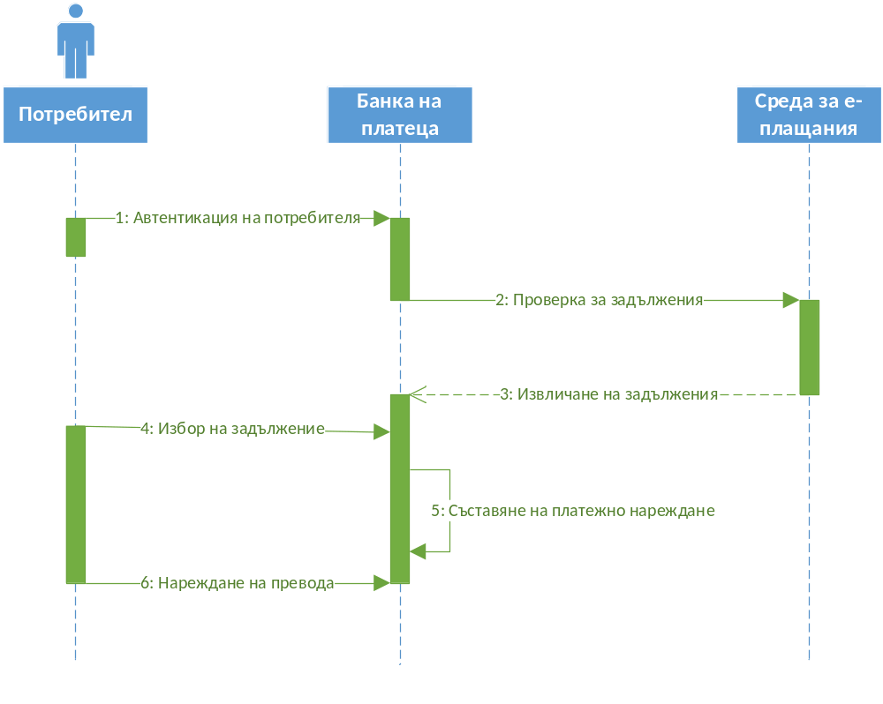
Фигура 9. Плащания с безналични парични преводи

Кратко описание
Чрез сценария се реализира възможността потребител да извърши плащане на регистрирана в Средата <Заявка за плащане>, като използва средствата за електронно банкиране на своята банка.

Предпоставки
- Успешно е изпълнен един от следните сценарии:
  - Регистриране на заявка за плащане при заявяване на ЕАУ
  - Регистриране на заявка за плащане в хода на изпълнение на ЕАУ
  - Регистриране на заявки за плащане на данъци, осигуровки и други такси

Основен сценарий
Основният сценарий се реализира, когато системата за електронно банкиране на банката на потребителя е включена към Средата.

- Потребителят удостоверява самоличността си пред системата за електронно банкиране на своята банка.
- Потребителят избира опция в електронното банкиране за плащане на задължения към ДЕАУ, данъци, осигуровки и други такси.
- ИС на банката извършва справка по уникален идентификатор на потребителя (ЕГН/ЛНЧ или ЕИК) в Средата за е-плащания за наличие на неплатени задължения за потребителя.
- ИС на банката извлича наличните задължения със статус „Очаква плащане“, съдържащи пълната информация за съставяне на платежно нареждане към бюджетните предприятия.
- Потребителят избира задължение, което желае да заплати.
- ИС на банката съставя необходимото платежно нареждане с данните съдържащи се в електронния документ <Заявка за плащане> свързан с избраното задължение.
- Потребителят нарежда превода.

Алтернативен сценарий
Алтернативният сценарий се реализира, когато системата за електронно банкиране на банката на потребителя не е включена към Средата.

- Потребителят удостоверява самоличността си пред системата за електронно банкиране на своята банка.
- Потребителят избира опция в електронното банкиране за съставяне на платежно нареждане към бюджета.
- Потребителят попълва данните в платежното нареждане в съответствие с инструкциите и данните за съставяне на платежно нареждане предоставени от Средата за задължението, което желае да плати.
- Потребителят нарежда превода.

Успешен край
- Успешно е наредено платежно нареждане към бюджета.
- Данните в платежното нареждане съответстват на данните съдържащи се в електронния документ <Заявка за плащане>, който се плаща.

Предоставяне на информация за банковите транзакции на Средата

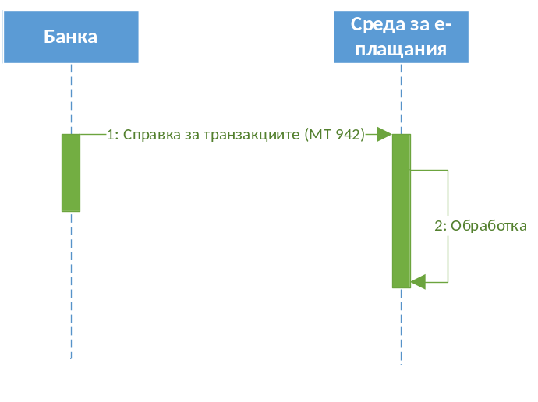
Фигура 10. Предоставяне на информация за банковите транзакции на Средата

Кратко описание
Банките на ДЕАУ включени в Средата периодично изпращат справка за извършените транзакции по сметката на ДЕАУ, по която се плащат таксите за ЕАУ. При получаване на справката Средата открива кои кредитни транзакции са за заплащане на регистрирани в средата електронни документи <Заявка за плащане> и отбелязва съответните заявки, че са платени.

Предпоставки
- Информационната система на банката на ДЕАУ включен към Средата периодично да изпраща справка за извършените транзакции по сметка във формат SWIFT MT 942

Основен сценарий
- Банката на регистриран в Средата ДЕАУ предоставя справка за извършените транзакции по неговата сметка. Справката е във формат MT 942 Interim Transaction Report съгласно SWIFT стандарта.
- Средата обработва получената справка, като за всяка кредитна транзакция и съвпадение на № и дата на документ на плащането с номер и дата на документа съдържащи се в <Заявка за плащане> променя статуса на заявката на „Платена“.

Успешен край
- Всички постъпили плащания по сметката на ДЕАУ в рамките на работния ден, по регистрирани в средата електронни документи <Заявка за плащане> са отбелязани като „Платени“.

Извличане на информация за статуса на заявките за плащане

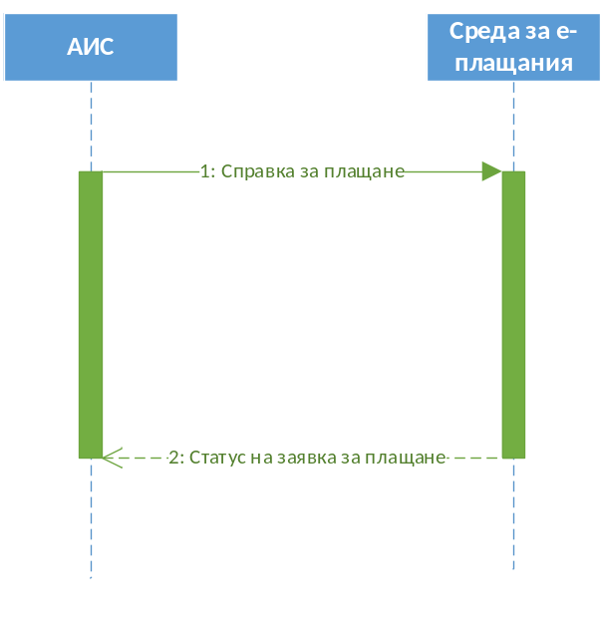
Фигура 11. Извличане на информация за статуса на заявките за плащане

Кратко описание
Средата предоставя възможност на включените към нея АИС да проверяват текущия статус на регистрираните от тях електронни документи <Заявка за плащане>.

Предпоставки
- Успешно е изпълнен един от следните сценарии:
  - Регистриране на заявка за плащане при заявяване на ЕАУ
  - Регистриране на заявка за плащане в хода на изпълнение на ЕАУ
  - Регистриране на заявки за плащане на данъци, осигуровки и други такси

Основен сценарий
- АИС извършва справка в Средата за статуса на заявените плащания. Справката се извършва по уникален номер на регистрирани електронни документи <Заявка за плащане>.
- Средата връща информация за статуса на заявките за плащане.

Успешен край
- АИС извършваща справката получава актуална информация за статусите на регистрираните от нея електронни документи <Заявка за плащане>.

Предоставяне на информация за променен статус на заявка за плащане
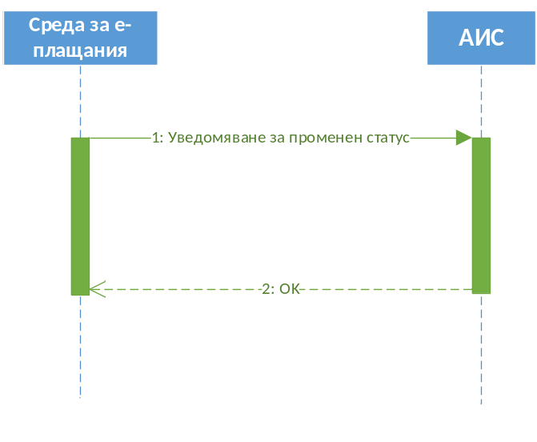
Фигура 12. Предоставяне на информация за променен статус на заявка

Кратко описание
Средата предоставя възможност да уведомява включените към нея информационни системи за промяна на статуса на регистрираните от тях електронни документи <Заявка за плащане>.

Предпоставки
- Средата променя статуса на регистрирана заявка за плащане
- В електронния документ <Заявка за плащане> е посочен „Електронен адрес за уведомяване за променен статус на заявка за плащане“

Основен сценарий
- Средата изпраща на АИС електронен документ от вида <Отговор на запитване за статус на заявка/и за плащане > чрез HTTP POST на посочения в заявката за плащане адрес за уведомяване
- ИС връща отговор HTTP 200 OK

Ако ИС не върне отговор, че е получила съобщението Средата продължава да изпраща съобщението по следната схема:
- 5 опита през < 1 минута
- 4 опита през 15 минути
- 5 опита през 1 час
- 6 опита през 3 часа
- 4 опита през 6 часа
- 1 опит на ден

Средата спира да изпраща съобщение за нов статус, ако то не бъде получено в продължение на 30 дена.

Успешен край
- Средата е уведомила ИС за променения статус на заявка.

Уведомяване на потребителя
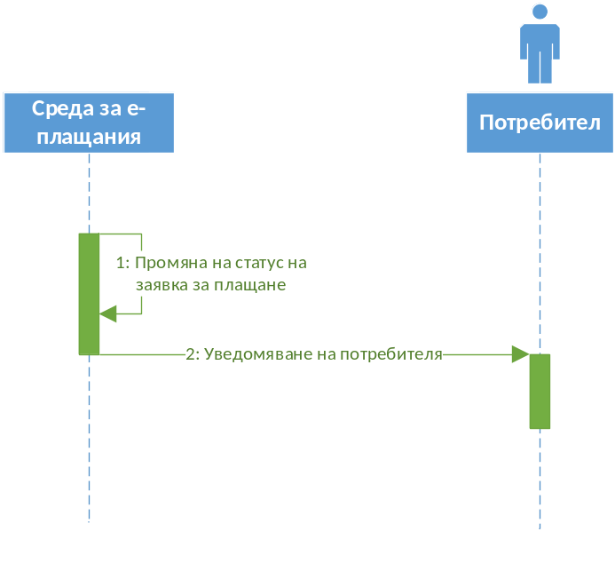
Фигура 13. Уведомяване на потребителя

Кратко описание
Средата уведомява потребителите при регистриране на нова <Заявка за плащане> към техния профил или при промяна на статуса на вече регистрирани заявки.

Предпоставки
- Потребителят е посочил адрес на електронна поща в своя профил
- Потребителят е посочил за кои статуси на заявки за плащане иска да бъде уведомяван, възможните са:
  - Регистриране на нова заявка със статус „Очаква плащане“
  - Промяна на статуса на „Наредена“
  - Промяна на статуса на „Платена“
  - Промяна на статуса на „Изтекла“

Основен сценарий
- При регистриране на заявка за плащане и при промяна на статуса на заявка за плащане Средата изпраща съобщение на адреса на електронна поща на потребителя посочен в неговия профил.

В следната таблица са посочени съобщенията, които ще бъдат изпратени на потребителя:
Статус | Тема на съобщението | Тяло на съобщението
Регистриране на нова заявка със статус „Очаква плащане“ | Регистрирано ново задължение за плащане в pay.egov.bg | Имате регистрирано ново задължение за плащане в единната среда за електронни плащания на държавната администрация:  - Получател: <Доставчик на електронни административни услуги>  - Основание за плащане: <Основание за плащане>  - Документ: <Документ, породил задължението за плащане>  - Период: <Период, за който се отнася плащането>  - Дата на валидност: <Дата на валидност на заявката за плащане>  - Сума: <Сума на платежната операция>
Промяна на статуса на „Наредена“ | Наредено плащане на задължение в pay.egov.bg | Имате наредено плащане в единната среда за електронни плащания на държавната администрация:  - Получател: <Доставчик на електронни административни услуги>  - Основание за плащане: <Основание за плащане>  - Документ: <Документ, породил задължението за плащане>  - Период: <Период, за който се отнася плащането>  - Дата на валидност: <Дата на валидност на заявката за плащане>  - Сума: <Сума на платежната операция>
Промяна на статуса на „Платена“ | Платено задължение в pay.egov.bg | Имате платено задължение в единната среда за електронни плащания на държавната администрация:  - Получател: <Доставчик на електронни административни услуги>  - Основание за плащане: <Основание за плащане>  - Документ: <Документ, породил задължението за плащане>  - Период: <Период, за който се отнася плащането>  - Дата на валидност: <Дата на валидност на заявката за плащане>  - Сума: <Сума на платежната операция>
Промяна на статуса на „Изтекла“ | Изтекло задължение в pay.egov.bg | Крайният срок за заплащане на Вашето задължение в единната среда за електронни плащания на държавната администрация изтече:  - Получател: <Доставчик на електронни административни услуги>  - Основание за плащане: <Основание за плащане>  - Документ: <Документ, породил задължението за плащане>  - Период: <Период, за който се отнася плащането>  - Дата на валидност: <Дата на валидност на заявката за плащане>  - Сума: <Сума на платежната операция>

Успешен край
- На потребителя е изпратено съобщение на посочения от него адрес на електронна поща

